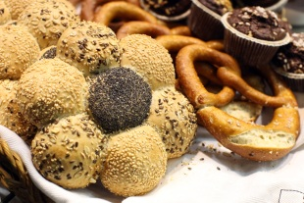
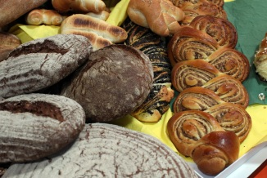
INFOBLATT FÜR RIMINI

TREFFPUNKT: 17.01.2014 um 18.30 Uhr in Wien Meidling
ABREISE: 17.01.2014 um 19.30 Uhr Wien Meidling
Umstieg um 04.48 Uhr in Bologna
ca. 06.00 Uhr Weiterfahrt Richtung Rimini
PROGRAMM:
18.01.2014: Ankunft in Rimini um ca. 08.00 Uhr
Einchecken im Hotel
Frühstück
Fahrt zur Messe Sigep
Ca. 18.00 Rückfahrt ins Hotel mit anschließendem Abendessen

19.01.2014: 08.00 Uhr Frühstück
09.00 Uhr Treffpunkt Lobby
09.30 Uhr Abfahrt zur Messe
Ca. 18.00 Rückfahrt ins Hotel mit anschließendem Abendessen

20.01.2014: 08.00 Uhr Frühstück
Auschecken im Hotel
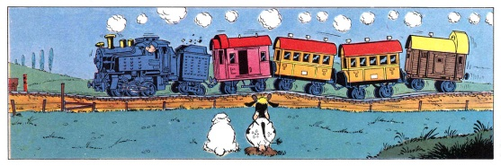
09.30 Uhr Abfahrt zur Messe
Ca. 18.00 Uhr Abendessen
19.47 Uhr Abfahrt Richtung Bologna
21.00 Uhr Umsteigen in Bologna
23.30 Uhr Weiterfahrt Richtung Wien

ANKUNFT: 21.01.2014 um ca. 08.33 Uhr in Wien Meidling

KOSTEN: € 240,-

Wir freuen uns auf ein paar unterhaltsame und lehrreiche Tage mit euch!!

Simone Lenhardt und Klaus Hönig

